МИНИСТЕРСТВО ОБРАЗОВАНИЯ РОССИЙСКОЙ ФЕДЕРАЦИИ

УФИМСКИЙ ГОСУДАРСТВЕННЫЙ НЕФТЯНОЙ ТЕХНИЧЕСКИЙ УНИВЕРСИТЕТ

Кафедра разработки и эксплуатации газовых и газоконденсатных месторождений

ЛАБОРАТОРНАЯ РАБОТА №5
По курсу «Подземная гидромеханика»

«ИССЛЕДОВАНИЕ ПЛОСКОРАДИАЛЬНОГО УСТАНОВИВШЕГОСЯ ФИЛЬТРАЦИОННОГО ПОТОКА ИДЕАЛБНОГО ГАЗА В ОДНОРОДНОМ ПЛАСТЕ»

Вариант №18

Выполнил: ст. гр. ГГ-00-03 Р. Р. Файзуллин

Проверил: доцент А. Ю. Харин

Уфа - 2003

Цель лабораторной работы: исследование плоскорадиального установившегося фильтрационного потока идеального газа в однородном пласте.

Задачи лабораторной работы:
- изучение распределения давления, в залежи круговой формы пласта при фильтрации идеального газа;
- изучение распределения градиента давления и скорости фильтрации по радиусу кругового пласта при плоскорадиальной фильтрации идеального газа;
- определение дебита газовой залежи при плоскорадиальном притоке идеального газа.

Основные понятия и определения

Плоскорадиальный фильтрационный поток идеального газа имеет место в круговом пласте постоянной толщины h с непроницаемой кровлей и подошвой пласта, радиусом R_{k} в центре которого имеется гидродинамически совершенная скважина радиусом r_{c} (рис. 1).

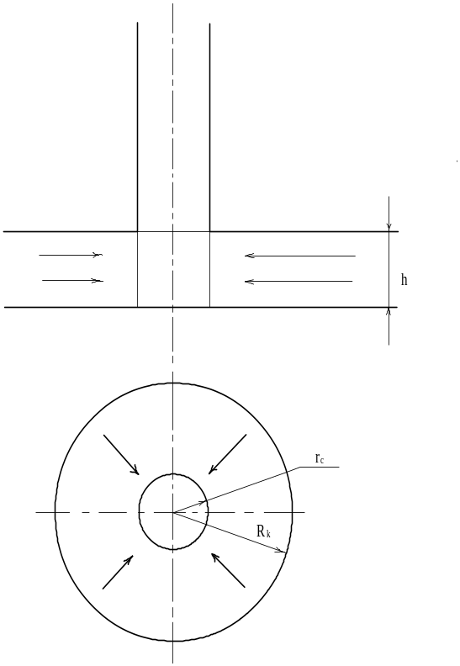
Рис. 1. Схема плоскорадиальноо потока

Характерными особенностями такого потока являются:
- частицы газа движутся параллельно в одной и той же плоскости, проходящей через ось скважины;
- прямолинейные траектории движения частиц газа в любой плоскости, перпендикулярной оси скважины радиально сходятся в одной точке на оси скважины;
- картины движения вдоль всех и любой траектории движения одинаковы, а следовательно для изучения такого потока достаточно изучить движение вдоль одной любой траектории т. е. поток является одномерным по радиусу.
Основные характеристики такого фильтрационного потока газа можно получить, используя аналогию между течением несжимаемой жидкости и течением газа. Для этого вводим функцию Лейбензона для идеального газа:
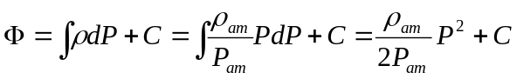.
Распределение вдавления плоскорадиальном фильтрационном потоке несжимаемой жидкости и идеального газа
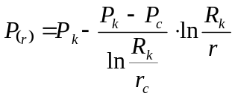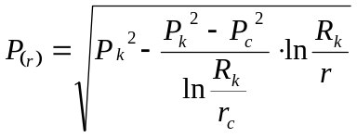
Из формулы для идеального газа видно, что распределение давления представляет собой квадратную логарифмическую зависимость давления от радиуса и графически представляется квадратно-логарифмической кривой.
Сравнение кривых распределения давления в пласте в случаях установившейся плоскорадиальной фильтрации газа и несжимаемой жидкости при одинаковых граничных условиях показывает, что в газовом потоке имеет место резкое падение давление вблизи скважины и весьма малое вдали от нее.
Изменение градиента давления в зависимости от координаты при плоскорадиальной фильтрации несжимаемой жидкости и идеального газа имеют вид
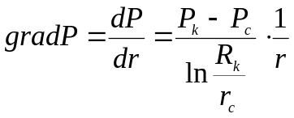 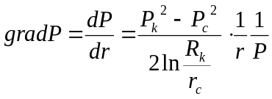.
Из формулы для идеального газа следует, что градиент давления вблизи забоя резко возрастает как за счет уменьшения r, так и за счет падения давления P.
Скорость фильтрации при плоскорадиальной фильтрации несжимаемой жидкости и идеального газа выражается зависимостью следующего вида
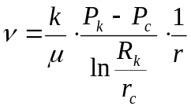 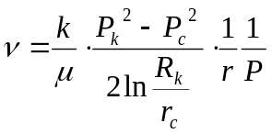.
Так как скорость фильтрации пропорционально градиенту давления, то ее график аналогичен графику градиента давления. Физически возрастание скорости фильтрации при приближение к забою скважины происходит за счет расширения газа при снижение давления. При больших депрессиях на пласт большие скорости движения газа могут привести к разрушению пород призабойной зоны пласта. Это является причиной ограничения отбора из газовой скважины.
Объемный расход несжимаемой жидкости и расход идеального газа, приведенный к атмосферному давлению в рассматриваем одномерном потоке имеет вид:
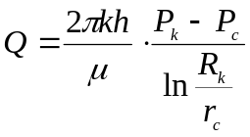 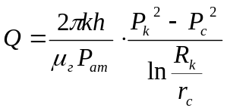.
Индикаторная линия при фильтрации газа строится в координатах Q_{ат}-(P_{к}²-P_{с}²) и, очевидно, в установившемся плоскорадиальном потоке имеет прямолинейный характер.
Средневзвешенное по объему порового пространства пластовое давление для нефтяного и газового пласта:
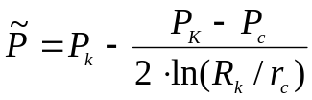 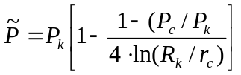.
Если по формулам провести расчеты для различных значений P_{к,} P_{с}, R_{к}, r_{с}, то можно убедится, что средневзвешенное пластовое давление газа в круговом пласте близко к контурному, т. е. 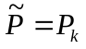. Физически это объясняется значительной крутизной воронки депрессии при притоке газа к скважине. Средневзвешенное давление используется при определение запасов газа в пласте, а также для приближенного расчета гидродинамических характеристик; замена его контурным давлением значительно упрощает расчеты.

Исходные данные:

Pк, МПа | Рс, МПа | Rк, м | r_{c}, м | h, м | к, мкм² | μ_{ж}, мПа⋅с | μ_{г}, мПа⋅с | ρ_{ж}, кг/м³
9,9 | 7,4 | 1600 | 0,16 | 9 | 0,3 | 1,5 | 0,012 | 915

Решение:

1. Распределение давления:
r, м | P_{ж}, Па | P_{г}, Па
0,16 | 7400000 | 7400000
10 | 8522425,011 | 8612662,346
25 | 8771137,516 | 8858932,161
50 | 8959281,264 | 9040772,415
75 | 9069338,3 | 9145466,232
100 | 9147425,011 | 9219026,667
300 | 9445625,795 | 9494699,903
500 | 9584281,264 | 9620190,531
700 | 9675611,286 | 9701962,443
900 | 9743826,579 | 9762591,86
1100 | 9798295,439 | 9810734,483
1300 | 9843639,606 | 9850632,73
1500 | 9882482,048 | 9884682,06
1600 | 9900000 | 9900000

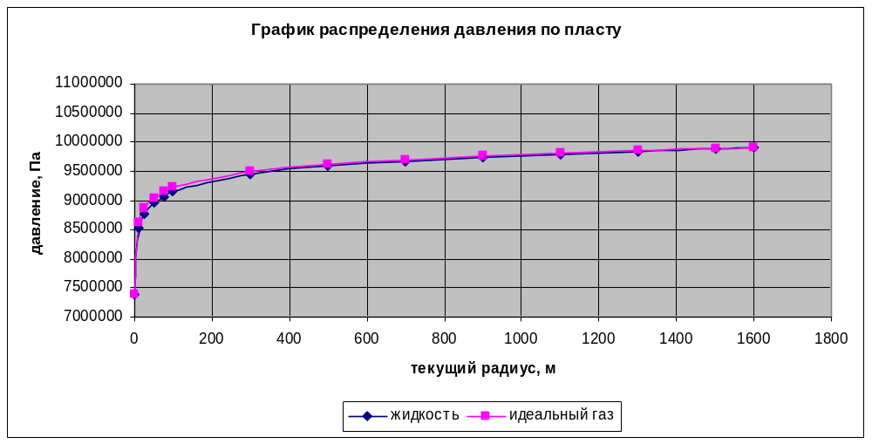

2.Распределение градиента давления:
.

r, м | gradP_{ж}, Па | gradP_{г}, Па
10 | 27143,40512 | 27261,07734
25 | 10857,36205 | 10601,29822
50 | 5428,681024 | 5194,035277
75 | 3619,120683 | 3423,050625
100 | 2714,340512 | 2546,803071
300 | 904,7801706 | 824,2860286
500 | 542,8681024 | 488,120175
700 | 387,7629303 | 345,7186488
900 | 301,5933902 | 267,2223589
1100 | 246,7582284 | 217,5635962
1300 | 208,795424 | 183,3466405
1500 | 180,9560341 | 158,3530644
1600 | 169,646282 | 148,2262969

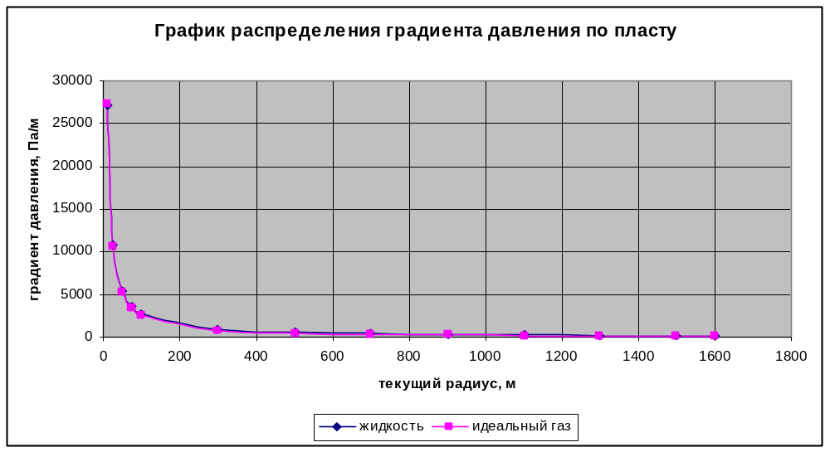

3. Распределение скорости фильтрации:
.
r, м | ν_{ж}, 10⁻⁸ м/с | ν_{г}, 10⁻⁶ м/с
10 | 542,8 | 681,5
25 | 217,1 | 265,0
50 | 108,5 | 129,8
75 | 72,3 | 85,5
100 | 54,2 | 63,6
300 | 18,0 | 20,6
500 | 10,8 | 12,2
700 | 7,7 | 8,6
900 | 6,0 | 6,6
1100 | 4,9 | 5,4
1300 | 4,1 | 4,5
1500 | 3,6 | 3,9
1600 | 3,3 | 3,7

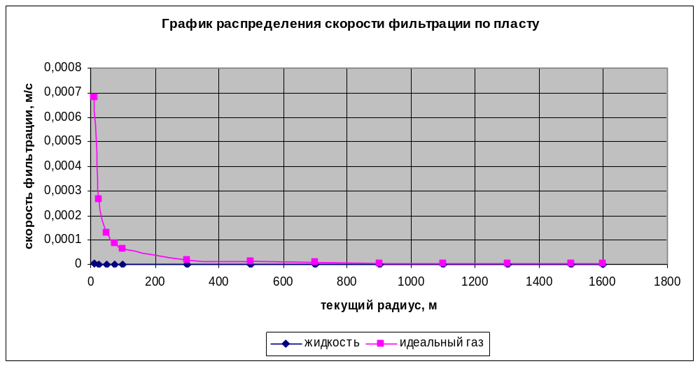

4. Дебит скважины:
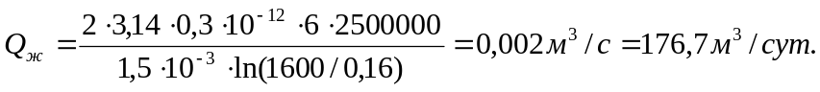
5. Средневзвешенное по объёму порового пространства пластовое давление:
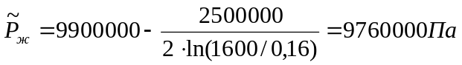
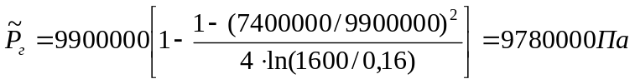

Вывод:
В этой лабораторной работе было произведено исследование плоскорадиального установившегося фильтрационного поток идеального газа в однородном круговом пласте и были получили следующие значения: 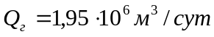 и 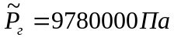.
Была получена квадратно-логарифмическую зависимость давления, градиента давления и скорости фильтрации в залежи круговой формы при установившейся фильтрации идеального газа.

